LIÊN ĐỘI TRƯỜNG TIỂU HỌC DUY VINH HƯỞNG ỨNG HOẠT ĐỘNG VIẾT THƯ GỬI ĐẠI HỘI ĐOÀN CÁC CẤP

Nhằm thiết thực chào mừng Đại hội Đoàn các cấp nhiệm kỳ mới, đồng thời tạo điều kiện để đội viên, thiếu nhi được bày tỏ tình cảm, suy nghĩ và những mong muốn của mình đối với tổ chức Đoàn Thanh niên Cộng sản Hồ Chí Minh, từ ngày 16/11/2025 đến 26/11/2025, Liên đội Trường Tiểu học Duy Vinh đã xây dựng kế hoạch tổ chức hoạt động “Viết thư gửi Đại hội Đoàn các cấp” với sự tham gia nhiệt tình của đông đảo các em học sinh khối lớp 3, 4, 5.
Hoạt động diễn ra trong không khí vui tươi, sôi nổi và đầy ý nghĩa. Những lá thư được các em chuẩn bị cẩn thận với nét chữ nắn nót, sạch đẹp cùng những lời chia sẻ chân thành, hồn nhiên nhưng chứa đựng nhiều cảm xúc và suy nghĩ sâu sắc. Qua từng trang giấy nhỏ, các em đã gửi gắm niềm tin, niềm tự hào và sự yêu mến dành cho tổ chức Đoàn - Đội; đồng thời bày tỏ mong muốn được học tập, vui chơi trong môi trường thân thiện, an toàn và có thêm nhiều hoạt động bổ ích dành cho thiếu nhi.
Nhiều bức thư thể hiện sự quan tâm của các em đối với các phong trào thanh thiếu nhi như tổ chức thêm các hoạt động trải nghiệm sáng tạo, sân chơi kỹ năng sống, hoạt động văn nghệ - thể thao, chương trình bảo vệ môi trường, giúp đỡ bạn có hoàn cảnh khó khăn và giáo dục truyền thống cách mạng cho thế hệ trẻ. Bằng những lời văn giản dị nhưng giàu cảm xúc, các em đã mạnh dạn nói lên suy nghĩ của mình với niềm tin rằng các cấp bộ Đoàn sẽ luôn quan tâm, đồng hành và tạo điều kiện để thiếu nhi được phát triển toàn diện.
Thông qua hoạt động, các em học sinh không chỉ được rèn luyện kỹ năng trình bày, diễn đạt suy nghĩ mà còn nâng cao nhận thức về vai trò của tổ chức Đoàn Thanh niên trong công tác chăm lo, giáo dục thế hệ măng non. Đây cũng là dịp để các em thể hiện quyết tâm chăm ngoan, học giỏi, tích cực tham gia các hoạt động Đội, phấn đấu trở thành con ngoan, trò giỏi, đội viên tốt, cháu ngoan Bác Hồ.Hoạt động “Viết thư gửi Đại hội Đoàn các cấp” của Liên đội Trường Tiểu học Duy Vinh không chỉ mang ý nghĩa thiết thực trong chuỗi hoạt động chào mừng Đại hội Đoàn các cấp mà còn góp phần giáo dục lý tưởng sống đẹp, bồi dưỡng tình yêu quê hương, đất nước và niềm tự hào đối với tổ chức Đoàn - Đội cho các em thiếu nhi. Mỗi lá thư gửi đi chính là một thông điệp yêu thương, là tiếng nói trong trẻo và niềm hy vọng của thế hệ măng non hôm nay gửi đến Đại hội Đoàn các cấp với mong muốn tuổi trẻ quê hương ngày càng phát triển, vững mạnh và giàu nhiệt huyết.

Dưới đây là một số bức thư nổi bật của các em học sinh:

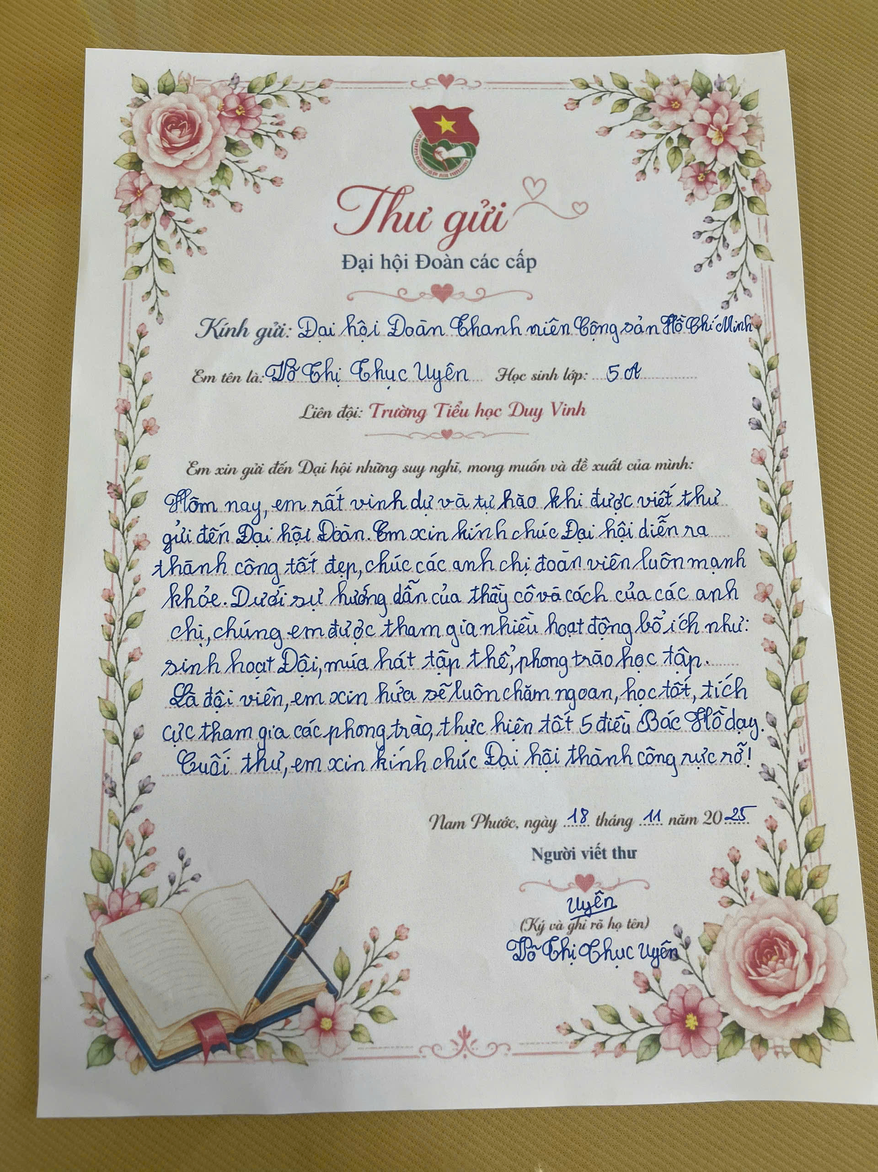
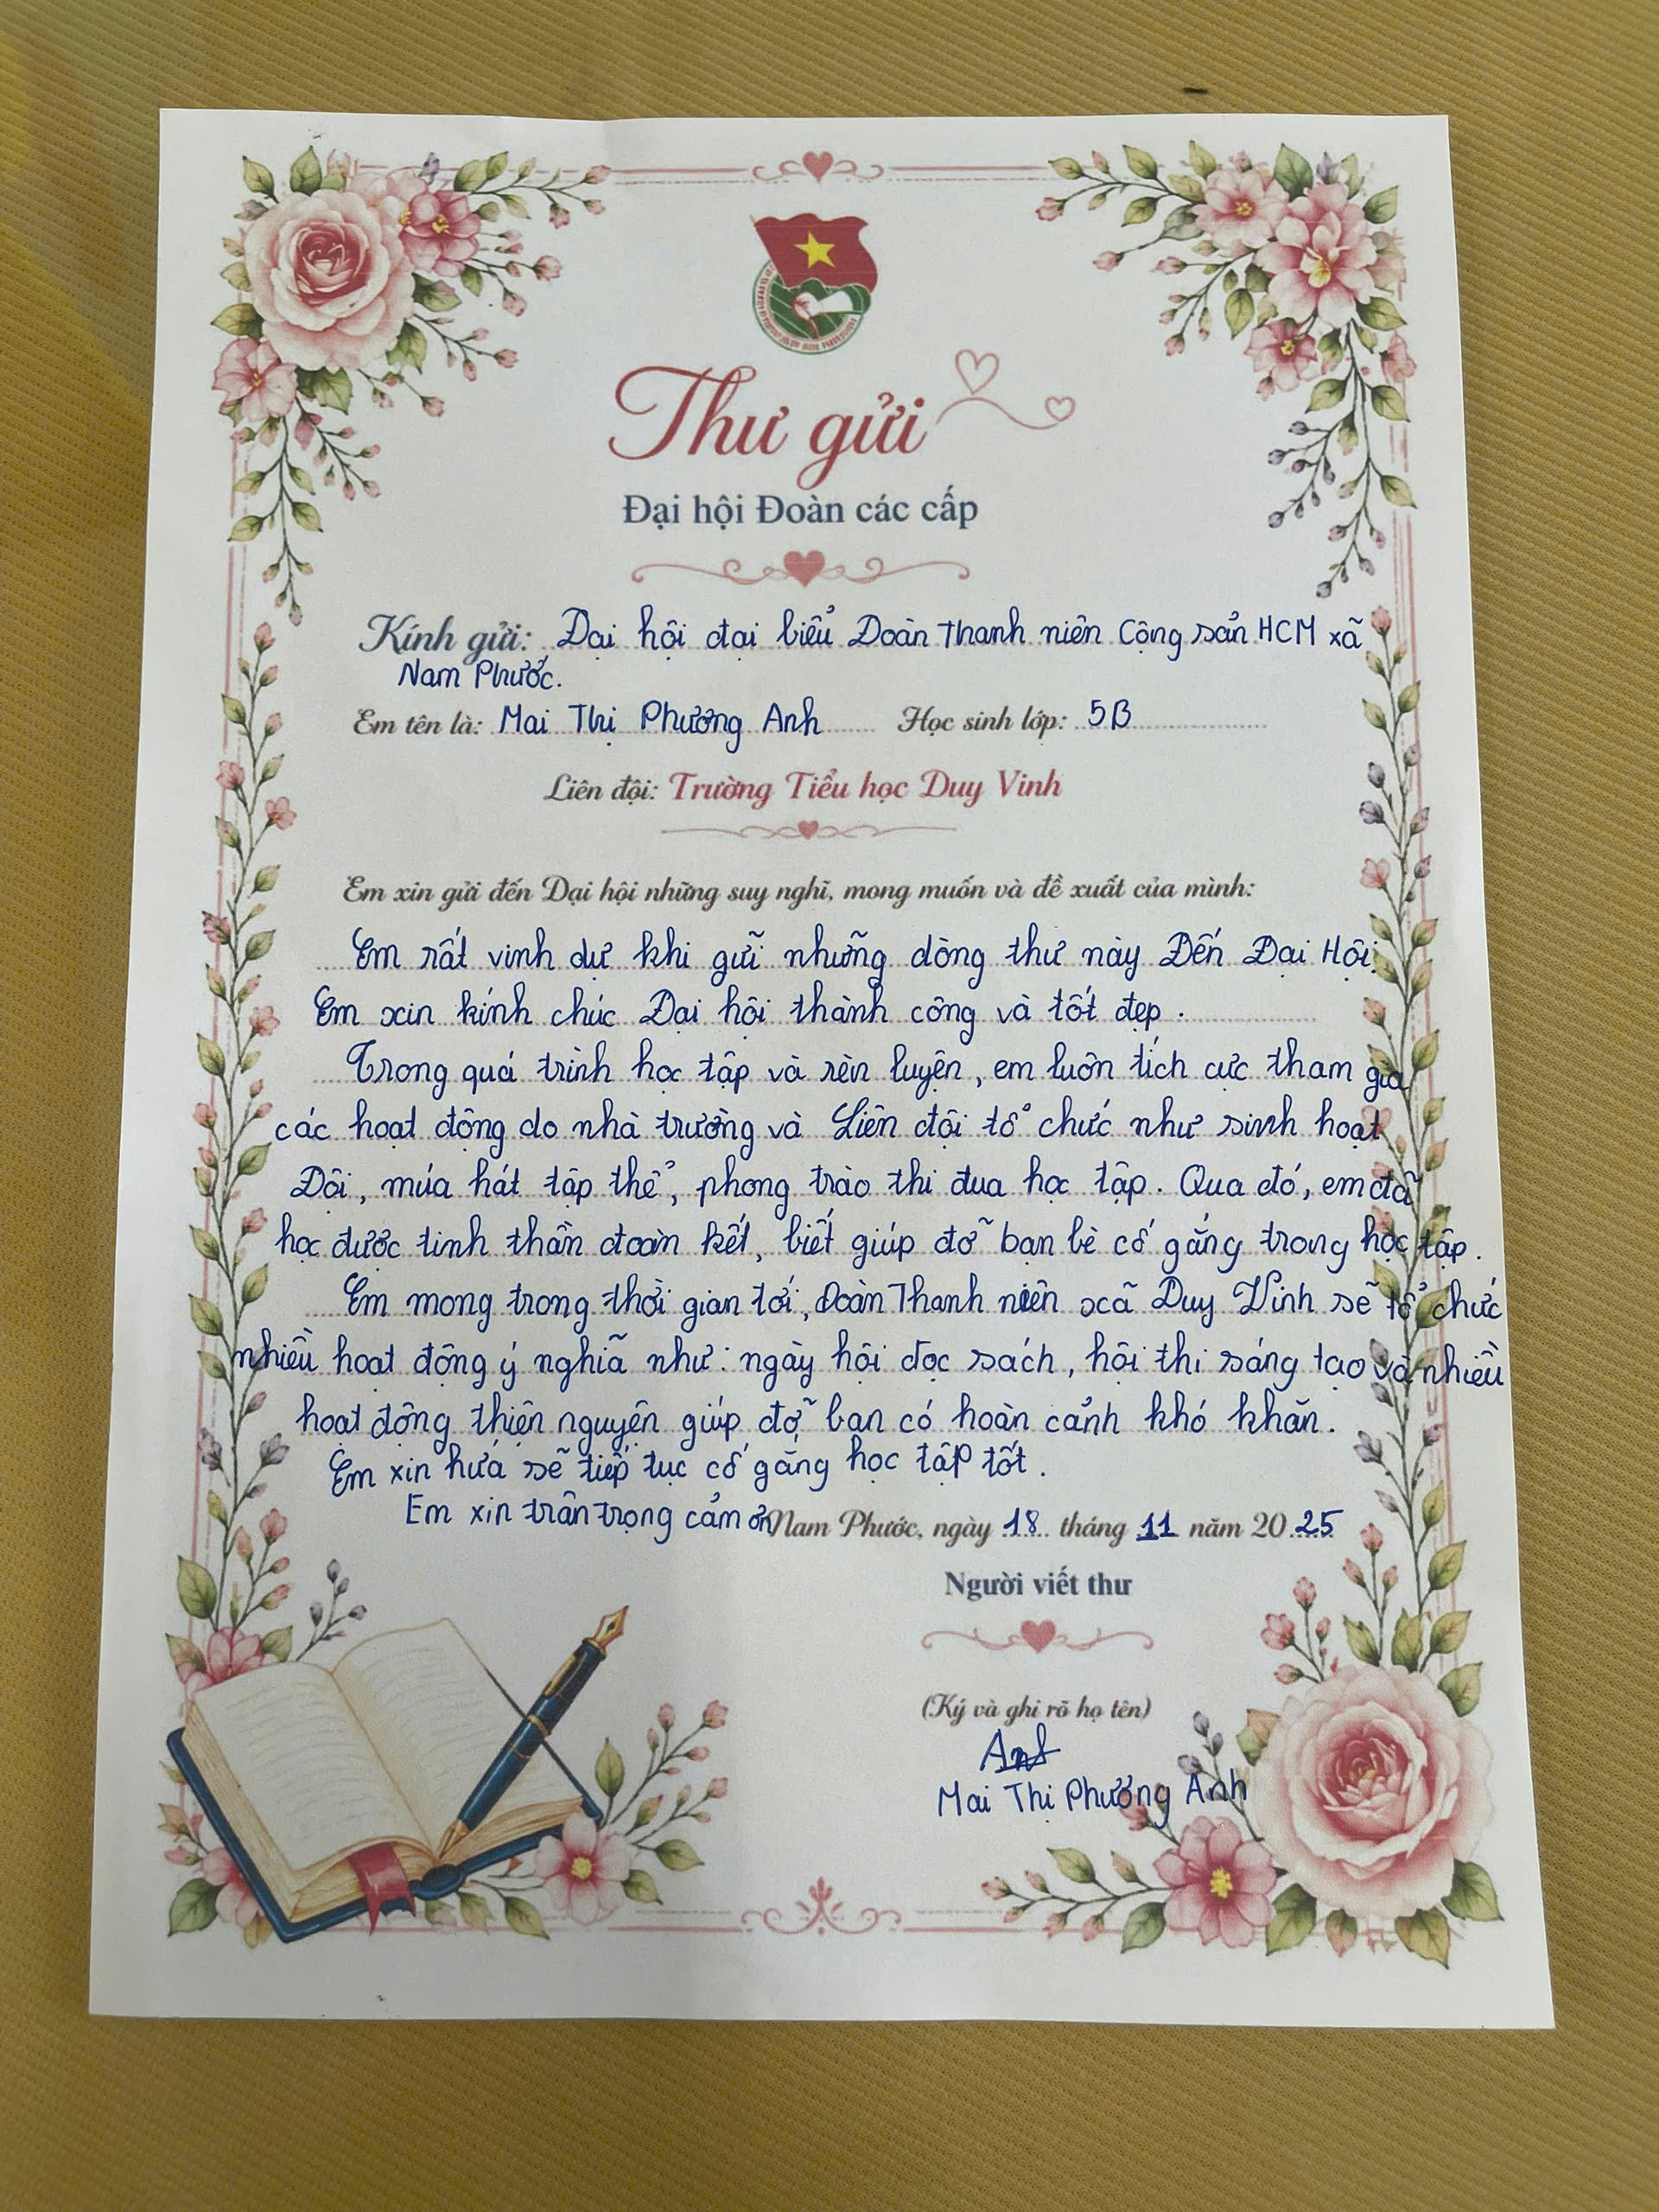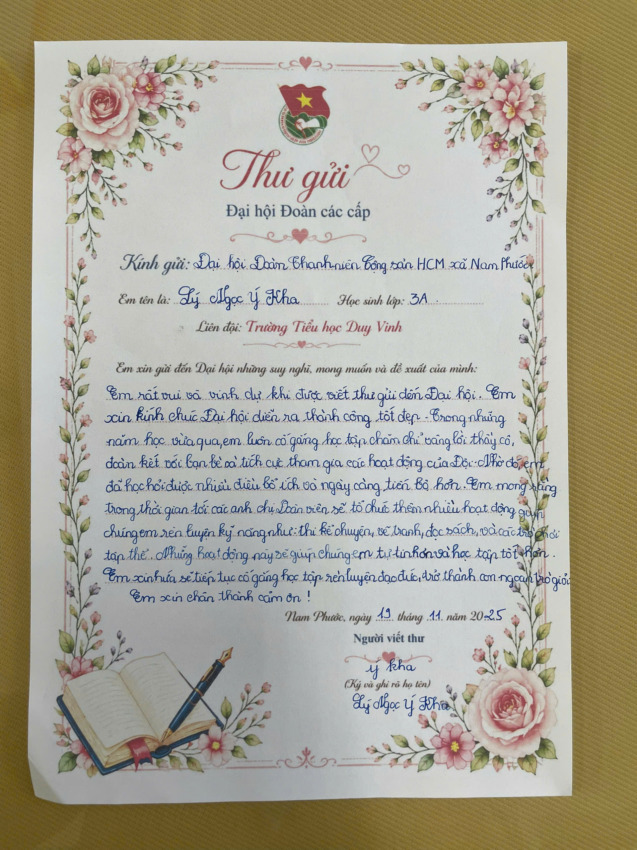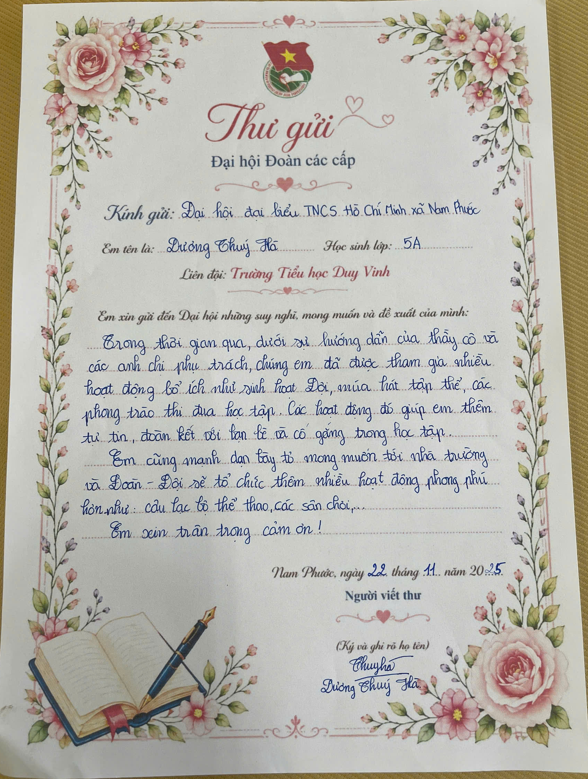

Tin bài: Trần Yến Nhi - TPT

